บทที่ 2

ทฤษฎีคอมโพเน็นต์

2.1 นิยามของคอมโพเน็นต์
คอมโพเน็นต์คือชิ้นส่วนของซอฟต์แวร์ที่สามารถนำกลับมาใช้ใหม่ได้ (reuse) ในการที่จะนำคอมโพเน็นต์ที่มีอยู่ไปใช้จะต้องทำความเข้าใจว่าคอมโพเน็นต์นั้นใช้ทำอะไร คอมโพเน็นต์จึงเหมือนกล่องดำ (black box) ที่เราไม่จำเป็นต้องรู้ว่ามันมีขั้นตอนการทำงานอย่างไร เรารู้แค่ว่ามันใช้ทำอะไรและจะเรียกใช้งานมันอย่างไร

2.2 ส่วนประกอบของคอมโพเน็นต์
คอมโพเน็นต์จะประกอบด้วยส่วนสำคัญ 3 ส่วนดังนี้
- อินเทอร์เฟซ (interface) - คอมโพเน็นต์จะถูกเรียกใช้งานผ่านทางอินเทอร์เฟซ
- อิมพลีเมนต์เตชัน (implementation) - เป็นโค้ดที่กำหนดการทำงานของคอมโพเน็นต์
- ดีพลอยเมนต์ (deployment) – เป็นเอ็กซิคิวต์ไฟล์จะใช้ในการทำให้คอมโพเน็นต์ทำงานได้ ทำหน้าที่จัดหารันไทม์เอ็นไวรอนเมนต์ในการควบคุมการทำงานของคอมโพเน็นต์และจัดหาเซอร์วิสที่จำเป็น

ส่วนประกอบต่าง ๆ ของคอมโพเน็นต์ดังรูปที่ 2-1

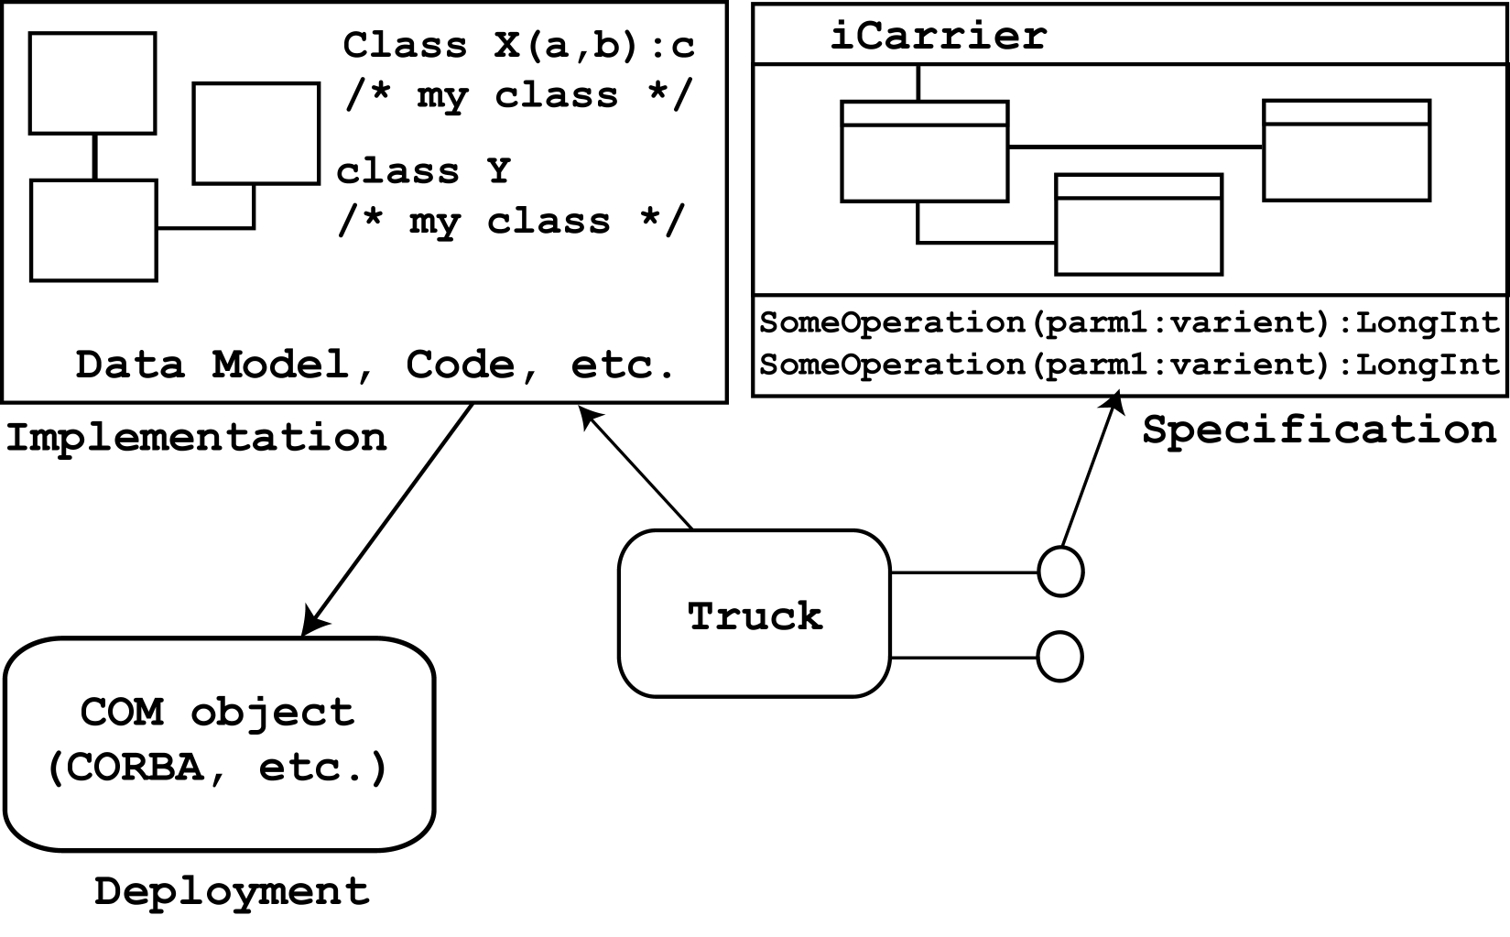
รูปที่ 2-1 คอมโพเน็นต์และส่วนประกอบต่าง ๆ
2.3 คุณสมบัติของคอมโพเน็นต์
- Encapsulate - เป็นกระบวนการในการซ่อนโค้ดหรืออิมพลีเมนต์เตชันของคอมโพเน็นต์ ผู้ใช้จะรู้เพียง อินเทอร์เฟซและจะใช้งานผ่านมัน โดยไม่จำเป็นต้องรู้ถึงอิมพลีเมนต์เตชัน ทำให้การเปลี่ยนแปลงอิมพลีเมนต์เตชันไม่มีผลกระทบต่อผู้ใช้ ตัวอย่างอินเทอร์เฟซดังรูปที่ 2-2
- Descriptive - เนื่องจากคอมโพเน็นต์จะต้องติดต่อผ่านอินเทอร์เฟซเท่านั้น มันจะต้องมีอินฟอร์เมชันของมันเองที่ผู้ใช้สามารถจะเข้าใจได้ โดยอินฟอร์เมชันนั้นจะต้องอธิบายถึงอินเทอร์เฟซ , อิมพลีเมนต์เตชัน และดีพลอยเมนต์
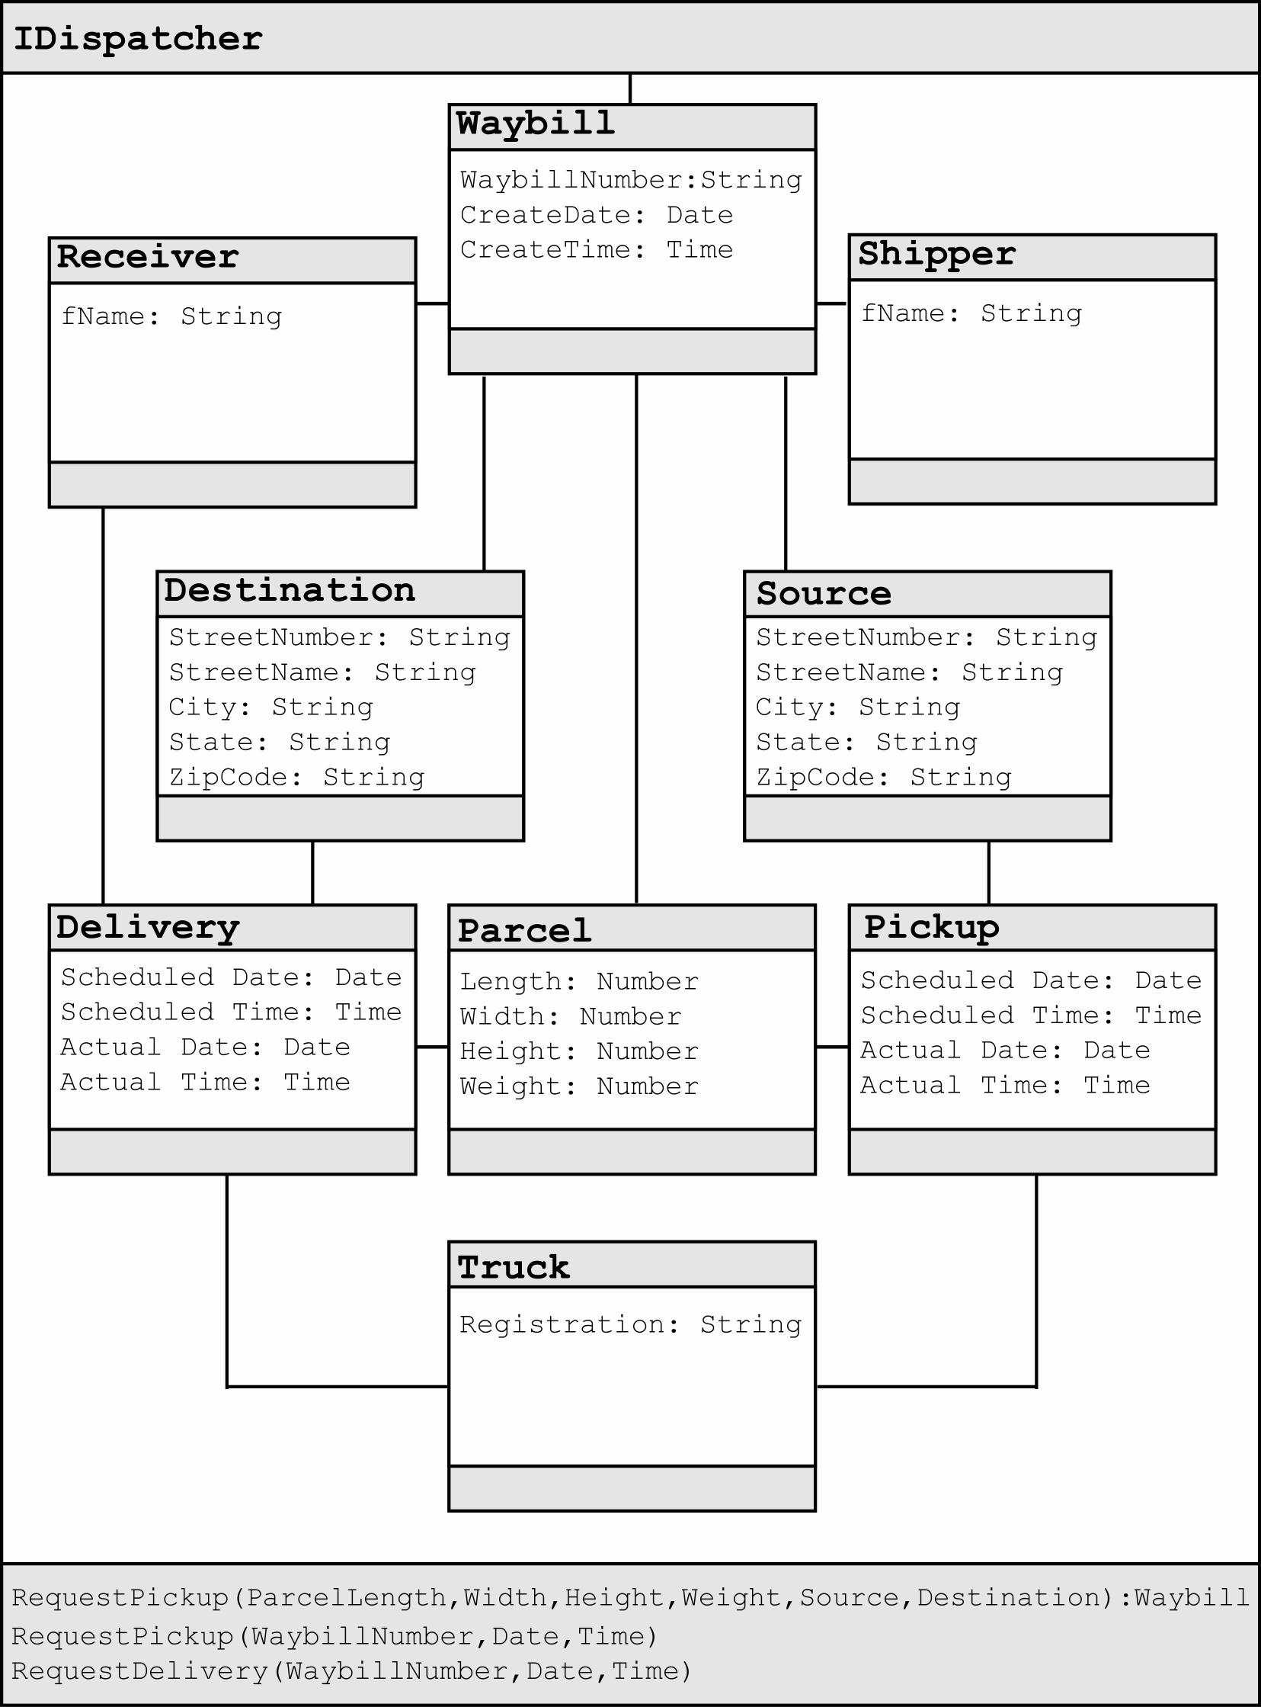
รูปที่ 2-2 ตัวอย่างของอินเทอร์เฟซ
- Replaceable - คอมโพเน็นต์มีความสามารถในการเปลี่ยนคอมโพเน็นต์หนึ่งกับคอมโพเน็นต์ใด ๆ ที่มีอินเทอร์เฟซเหมือนกัน ดังรูปที่ 2-3
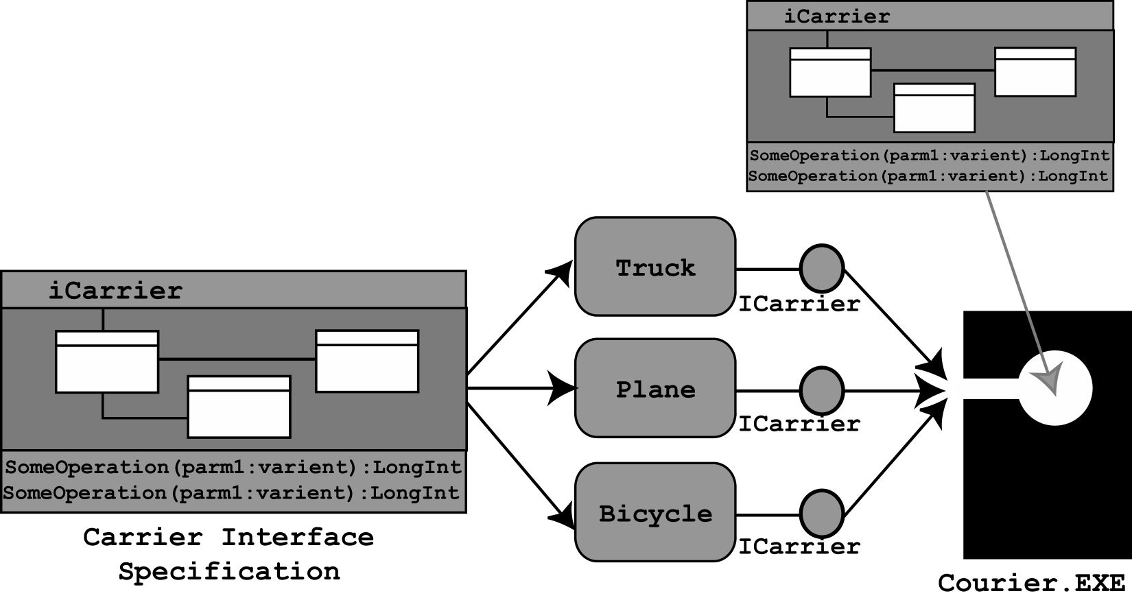
รูปที่ 2-3 คอมโพเน็นต์และการแทนที่
- Extensible - สามารถที่จะเพิ่มความสามารถได้ มี 2 วิธีคือ การเพิ่มอินเทอร์เฟซและมอบหมายหน้าที่ (Delegating Responsibility) การสร้างคอมโพเน็นต์ใหม่สามารถมอบหมายหน้าที่ให้กับบริการที่มีอยู่ในคอมโพเน็นต์ที่มีอยู่แล้ว ดังรูปที่ 2-4
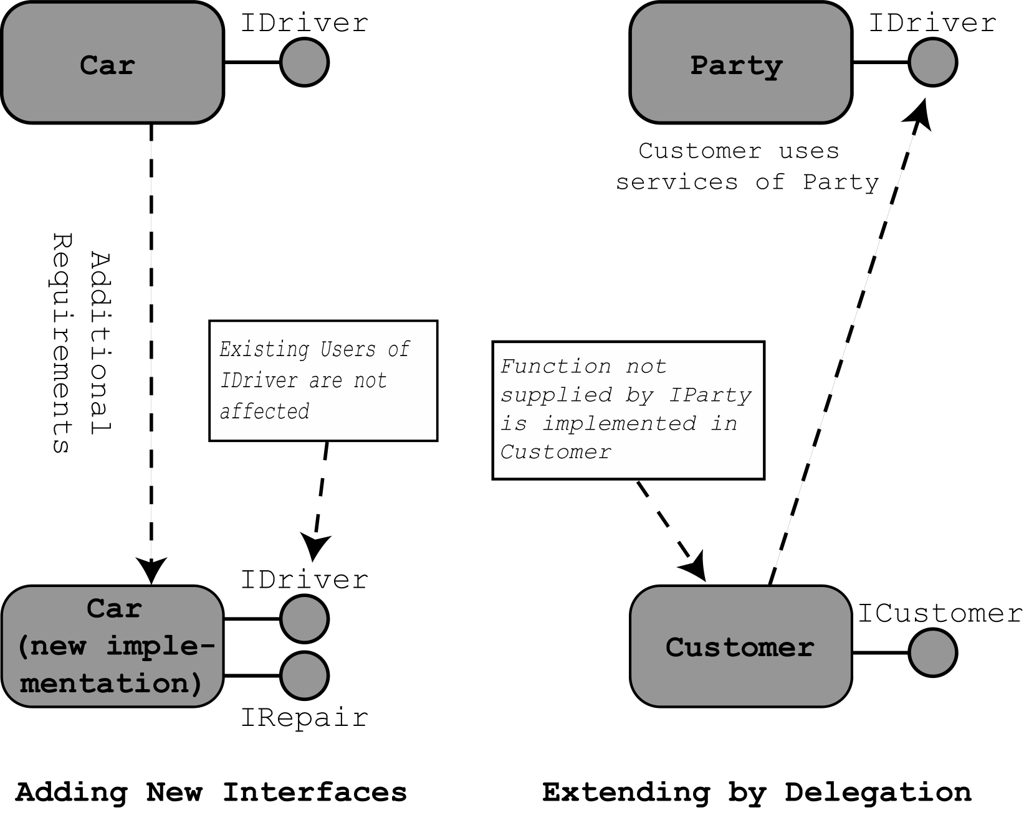
รูปที่ 2-4 การเพิ่มความสามารถคอมโพเน็นต์

